Rad pri rotaciji
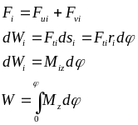
Kinetička energija rotacije
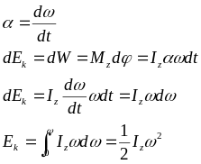
Snaga pri rotaciji
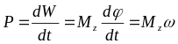
Newtonov zakon gravitacije
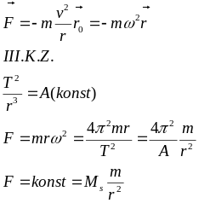
Gravitacijska potencijalna energija
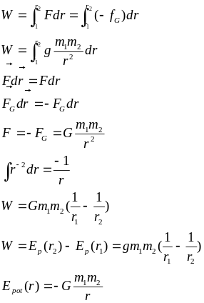
Veza gravitacijskog polja i potencijala
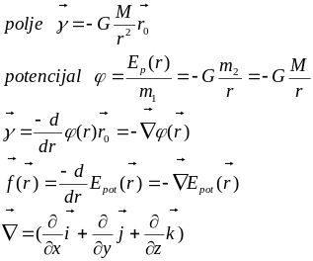
Coriolisova sila
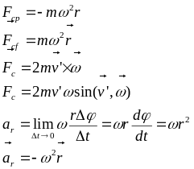
Kontrakcija duljine
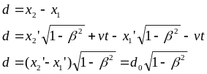

Diletacije vremena
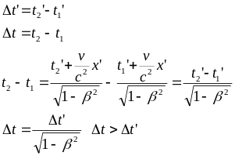
Relativističko transformiranje brzine
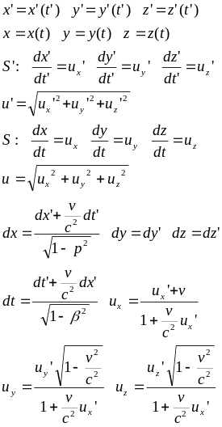
Moment sile
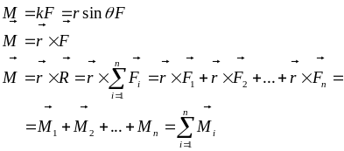
Djelovanje nekonkurentnih sila na kruto tijelo
Slagaje paralelnih sila
2.paralelne sile
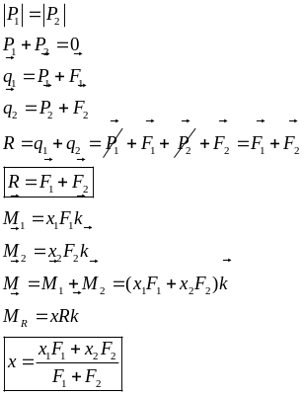
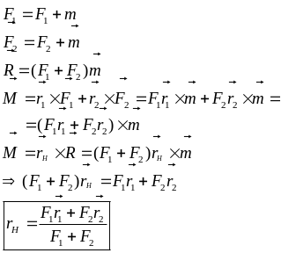

n paralelnih sila
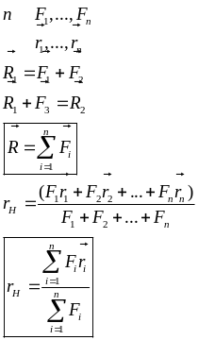
Težište
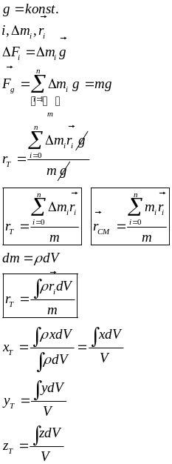
Par sila
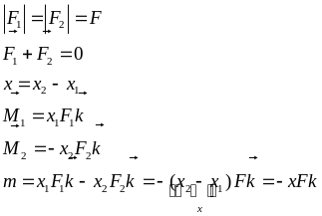
Ravnoteža krutog tijela
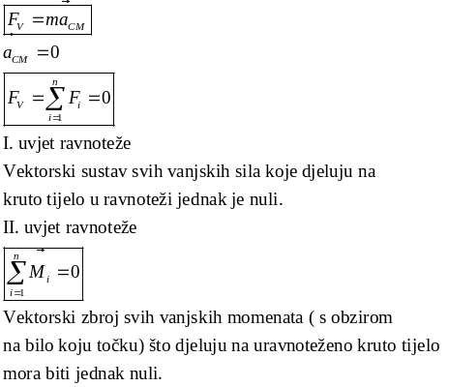
Vrste ravnteže:
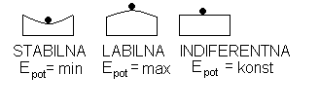
Rotacija krutog tijela oko nepomicne osi 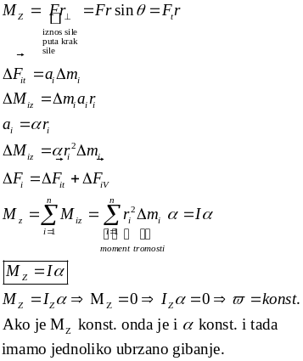
Moment tromosti
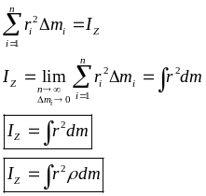
Steinerov poučak
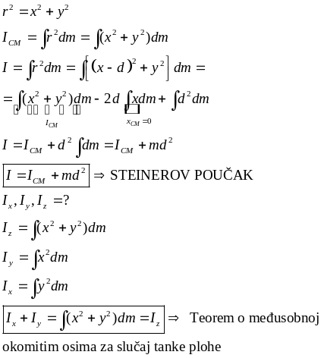Kutna količina gibanja za rotaciju oko nepomične osi
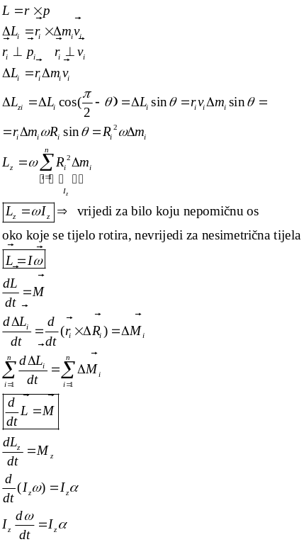
Zakon očuvanja kutne brzine gibanja
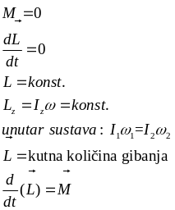
Gibanje zvrka
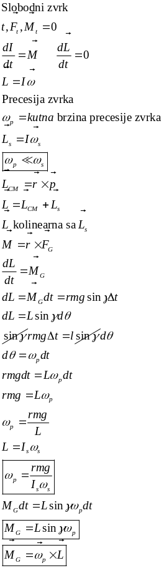
Kinetička energija pri rotaciji
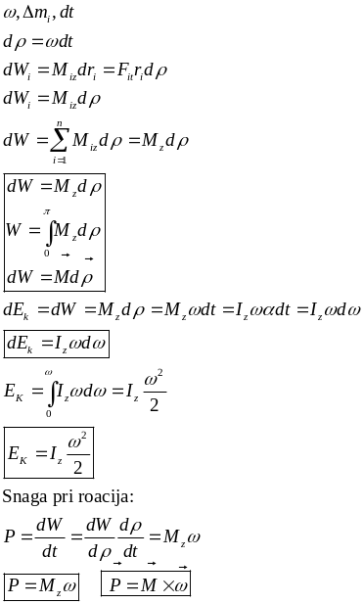

Princip virtualnog rada
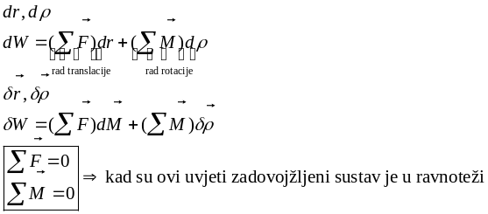
Inercijalni sustavi. Galileov princip relativnosti
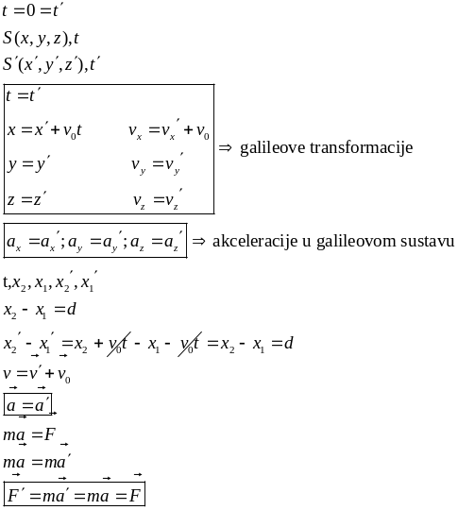
Jednoliko obrzani sustav inercijalne sile
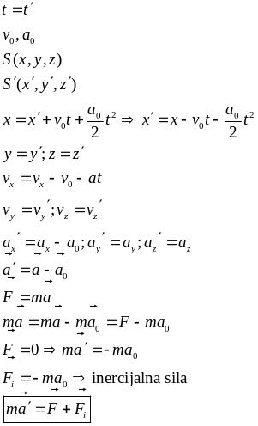
Rotirajući sustav. Centrifugalna sila
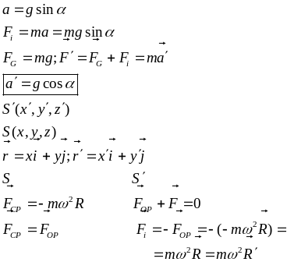

Coriolisova sila
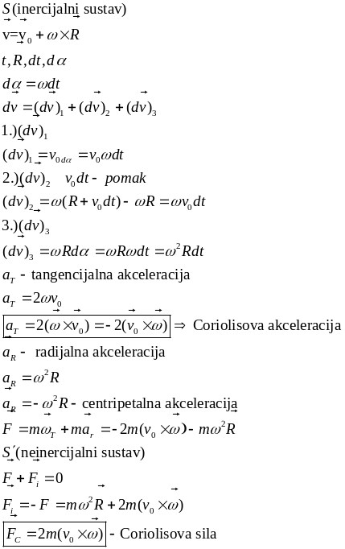
Keplerovi zakoni
I.Keplerov zakon
Planeti se gibaju po elipsama u čijem se jednom žarištu nalai sunce.
II. Keplerov zakon
Planeti se gibaju tako da pravac koji spaja položaj planeta sa suncem opisuje u jednakim vremenima jednake površine
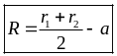
III. Kaplerov zakon
Kvadrati ophodnih vremena planeta oko sunca odnose se kao kubovi njihovih srednjih udanjenosti od sunca
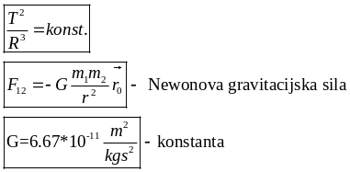
Gravitacijsko polje
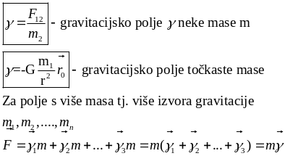
Graitacijsko polje zemlje

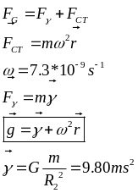

Gravitacijska potencijalna energija
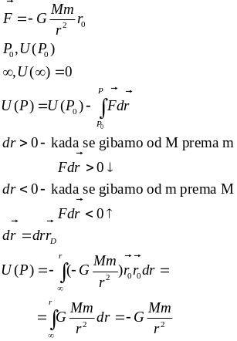
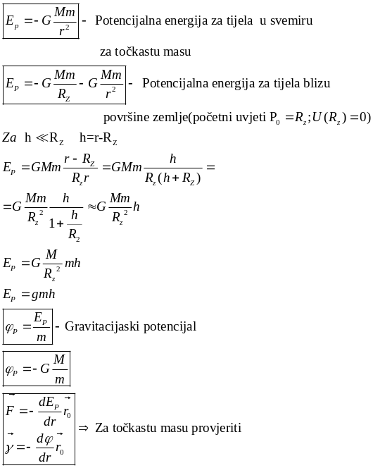
RELATIVISTIČKA MEHANIKA
Einsteinovi postilati
I.postulat: Brzina svjetlosti u vakuumu jednaka je u svim inercijskim referentnim sustavima i ne ovise o gibanju izvora ili detektora svjetlosti.c=2,988*10⁸m/s
II.postulat: Svi prirodni zakoni imaju isti oblik u svim inercijskim sustavima.

Relativistička dinamika
